НАПРАВЛЕНИЕ: Коррекционная деятельность ( дети с нарушением интеллекта и психики, зрения, нарушение аутистического спектра ЗПР)

Методические рекомендации
по использованию авторского пособия «Волшебный Кубигород» в коррекционной работе с дошкольниками с ТНР, ЗПР»

(из опыта работы Муниципального бюджетного

дошкольного образовательного учреждения № 38 г. Липецка)

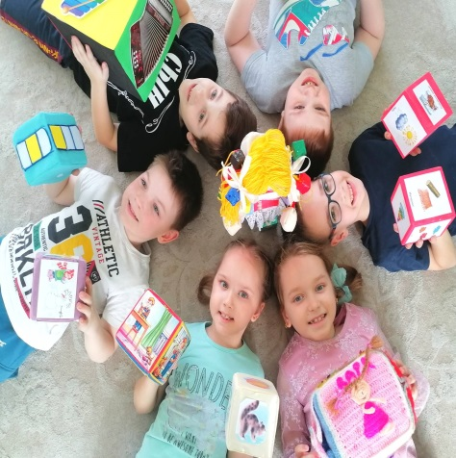

учитель - дефектолог ДОУ №38 г. Липецка

Заева Елена Николаевна

Каждый ребенок - особенный, это бесспорно. Но есть дети, о которых говорят «особенный» не для того, чтобы подчеркнуть уникальность способностей, а для того, чтобы обозначить отличающие его особые потребности.
Дети с задержкой психического развития отличаются сниженной работоспособностью, быстрой утомляемостью, низким уровнем восприятия, неустойчивостью внимания, нарушением памяти и отставанием всех форм мышления. Так же у них выявляются нарушения всех сторон речевой деятельности, слабо развита мелкая моторика и координация движения, наблюдается незрелость эмоционально-волевой сферы. У таких детей, как правило, отсутствует мотивация к обучению. Приходится постоянно увлекать воспитанников разными видами деятельности, направленными на коррекцию имеющихся недостатков.
Что может быть интереснее для ребенка, чем игра? Для детей с ЗПР игра имеет исключительное значение: игра для них – обучение, игра для них – труд, игра для них - серьезная форма воспитания, способ познания окружающего мира. Наблюдения за игрой дошкольников показывают, что с объёмными предметами дети играют более увлеченно, чем с плоскостными изображениями. Объёмное пособие помогает детям решать поставленные задачи быстрее и не вызывает утомляемости.
Кубик - простая, но совершенная по форме игрушка стала неотъемлемой частью множества интересных детских игр и служит очень эффективным средством решения многих коррекционных задач, развития детей с ОВЗ.
Технологию «Кубигород» применяют многие педагоги. Авторское пособие «ВОЛШЕБНЫЙ КУБИГОРОД» представляет серию кубиков разной величины, на гранях которых изображены картинки, символы дидактических игр и упражнений. Возрастных ограничений для использования данного пособия нет. Кубики интересны, как в работе с детьми подготовительной к школе группы, так и с детьми младшего возраста.
Цель работы: разработка и использование игр с кубиками для развития дошкольников с учетом особенностей и возможностей каждого ребенка.
Этапы работы:
1 этап – анализ аналогичных изделий, которые уже разработаны и имеются в продаже.
В наше время предлагается много красивых, качественных, но очень дорогих; чаще дешёвых однотипных моделей, из материалов не лучшего качества и повторяющихся в различных сочетаниях. Родители и педагоги, без труда, могут выбрать тот вариант, который соответствует возрасту, потребностям и интересам ребенка.
2 этап – изготовление развивающих кубиков из подручных материалов своими руками, совместно с детьми.
Требования:
- быть безопасными, функциональными, яркими, аккуратно выполненными, простыми в изготовлении.
Для удобства в использовании, на каждую грань куба приклеивается липучки или магнит, к которым прикрепляются: картинки, картинки – символы, геометрические фигуры, схемы, любой иллюстрационный материал и др. Это дает возможность менять их в соответствии с целью игры, поставленными задачами, лексической темой. И иметь большой объём интересного дидактического материала, чтобы разнообразить задания.
Так же в совместной деятельности с детьми, детям можно предложить нарисовать свои картинки и наклеить их на грани кубика. А по окончании наклеивания, каждый из детей придумывает по одному предложению о картинке, которую наклеил, и в результате получается какая-нибудь интересная история. Данная деятельность позволяет ещё больше усилить интерес детей к кубикам.
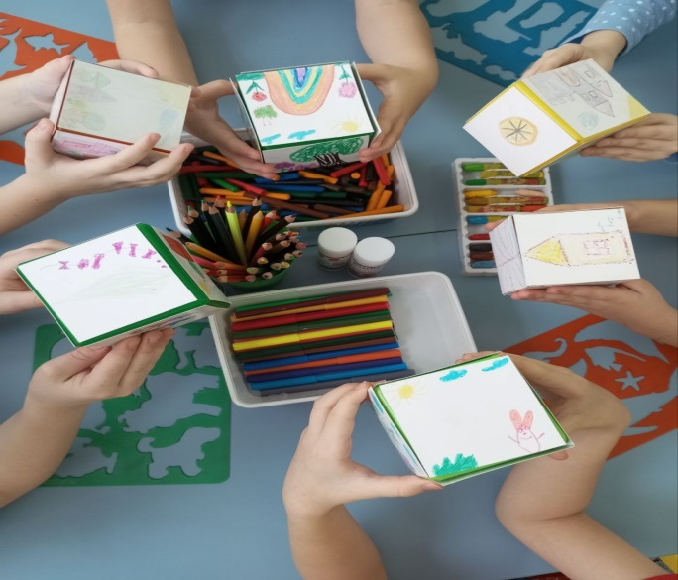
Каждый кубик имеет свое название, отражающее цели его использования, и связывается с изучаемой лексической темой (овощи, фрукты, части тела, время суток, время года, эмоции, посуда, мебель, транспорт, животные, числа, предметные картинки для составления рассказов или предложений, изображения для артикуляционной гимнастики и многие другие). С учетом достижений ребенка, дидактический материал постепенно усложняется (вводятся дополнительные задачи, действия, условия, правила).
Разнообразные игры с кубиками помогают в решении следующих задач:
- развивать познавательные интересы, любознательность детей;
- расширять опыт ориентировки в окружающем пространстве;
- развивать коммуникативные навыки;
- формировать элементарные математические представления;
- развивать все компоненты речи детей;
- обогащать словарь, воспитывать звуковую культуру речи;
- развивать психические процессы (внимание, восприятие, память, мышление) и интеллектуальные способности, крупную и мелкую моторику;
- поддерживать инициативу и самостоятельность детей;
- формировать интерес ребенка к совместной деятельности со взрослым и со сверстниками.
Картотека игр с кубиками по образовательным областям: «Социально-коммуникативное развитие», «Познавательное развитие», «Речевое развитие», «Художественно-эстетическое развитие» способствует систематизации применения данного пособия в условиях решения задач по реализации адаптированной образовательной программы для детей с ЗПР (см. Приложение №1). С учетом достижений ребенка, дидактический материал постепенно усложняется ( вводятся дополнительные задачи, действия, условия, правила).
Использование игровых моментов с кубиками
Кубики используются во всех образовательных областях:
- на коррекционных занятиях с детьми в естественных для ребенка условиях игровой деятельности.
- в самостоятельной деятельности детей. Дети могут играть как индивидуально, так и группой, развивая коммуникативные способности.
- в организованной деятельности в ходе режимных моментов (при решении коррекционных задач). Например, проведение дыхательной гимнастики, зарядки, игры на прогулке.
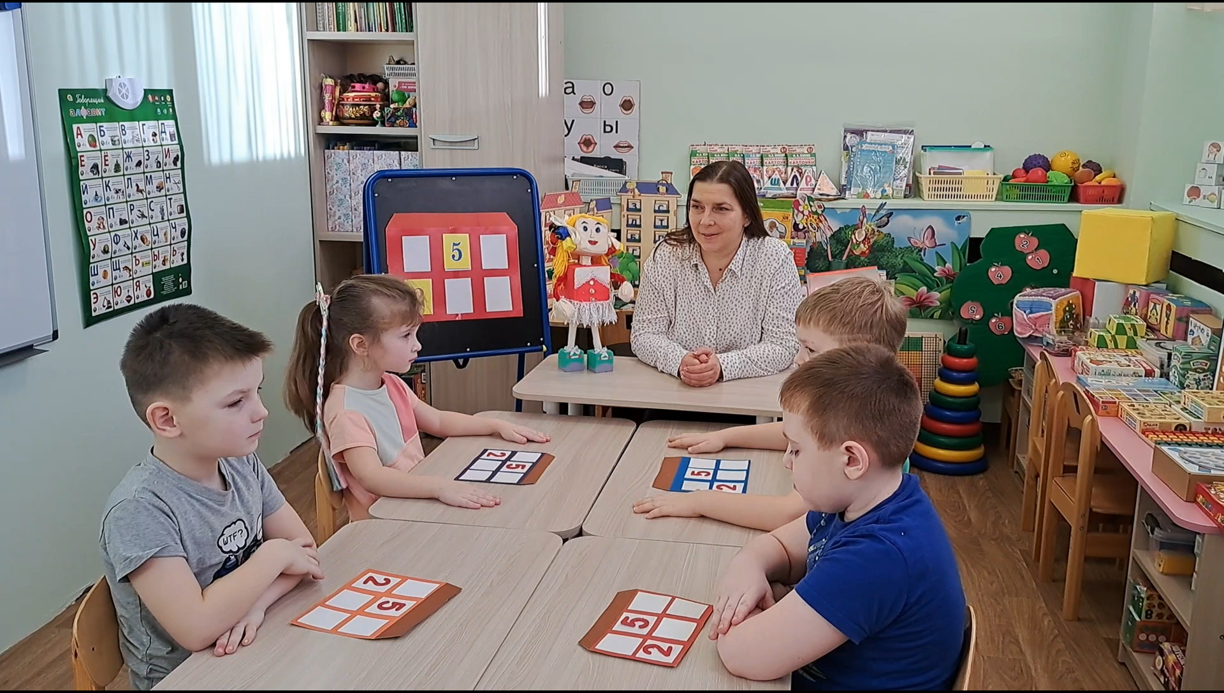
Формы работы:
- индивидуальная,
- в малой подгруппе ( парами),
- групповая и подгрупповая.
В игры с кубиками можно играть как за столом, так и на ковре, их можно доставать из волшебной коробки, чудесного мешочка или перебрасывать друг другу.
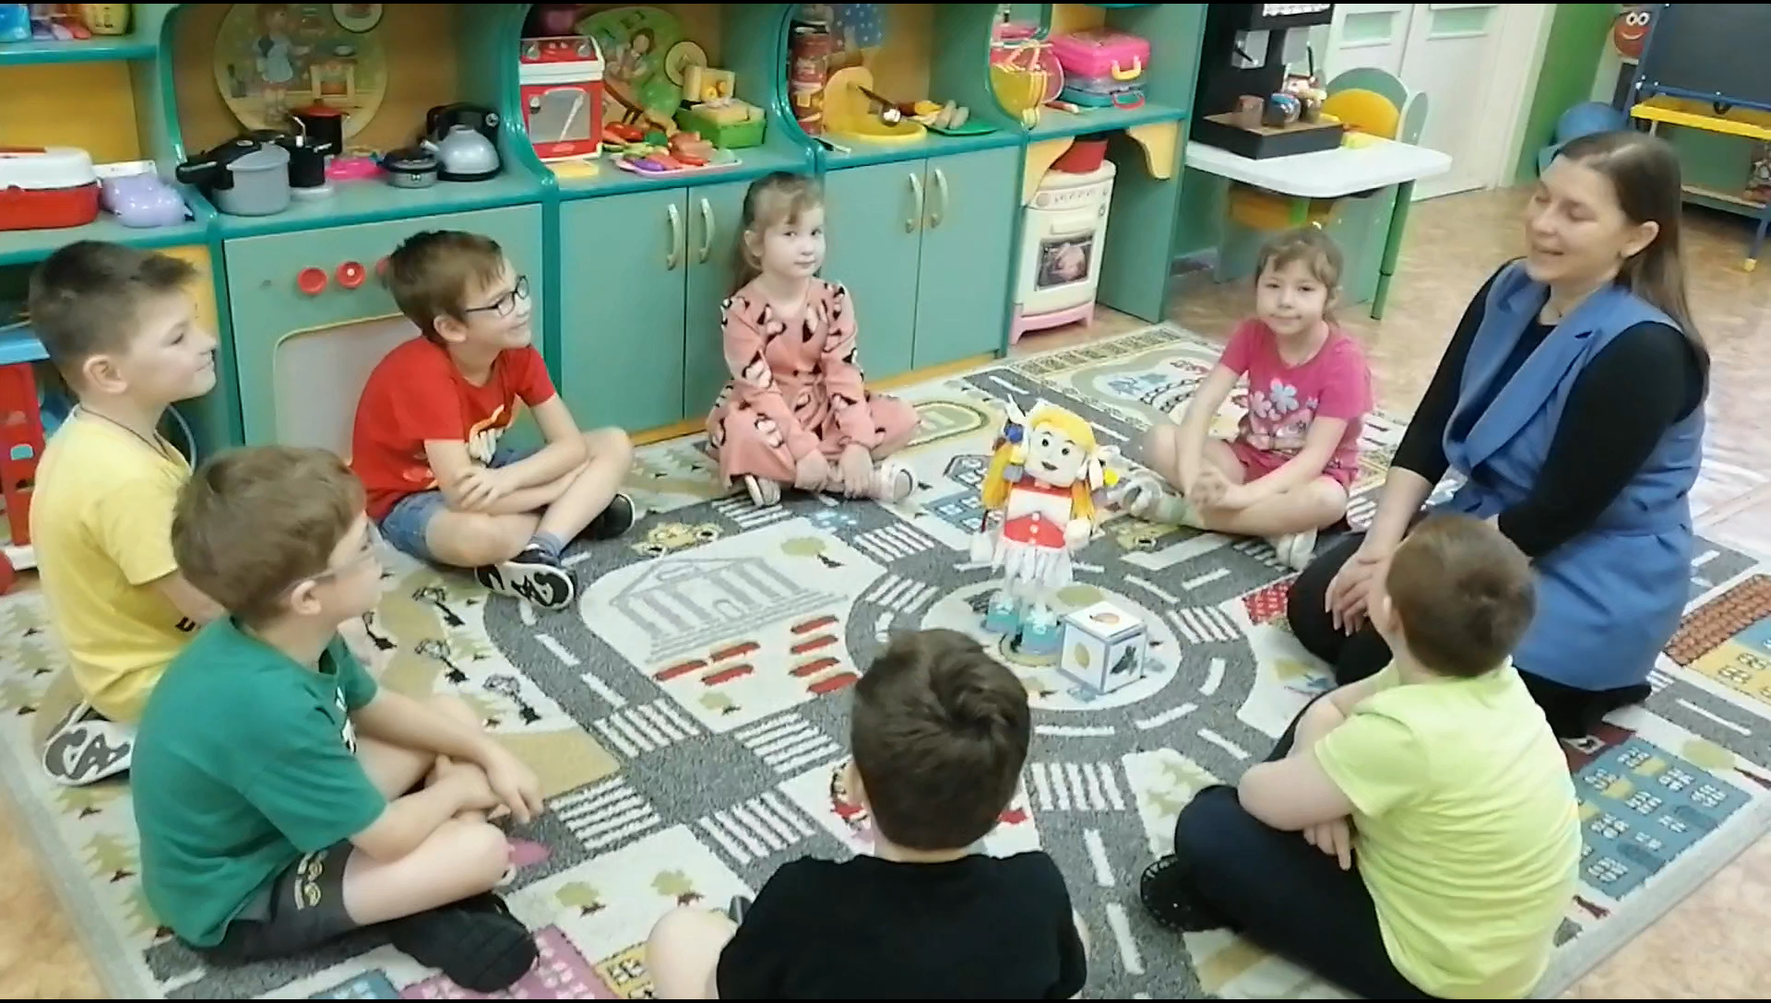
Кубиков, может быть, как один, так и несколько (все зависит от желания детей, либо от выбранной темы, либо от времени года).

Для мотивации воспитанников задания предлагаются в игровой форме, от имени персонажа КубиУмочка.
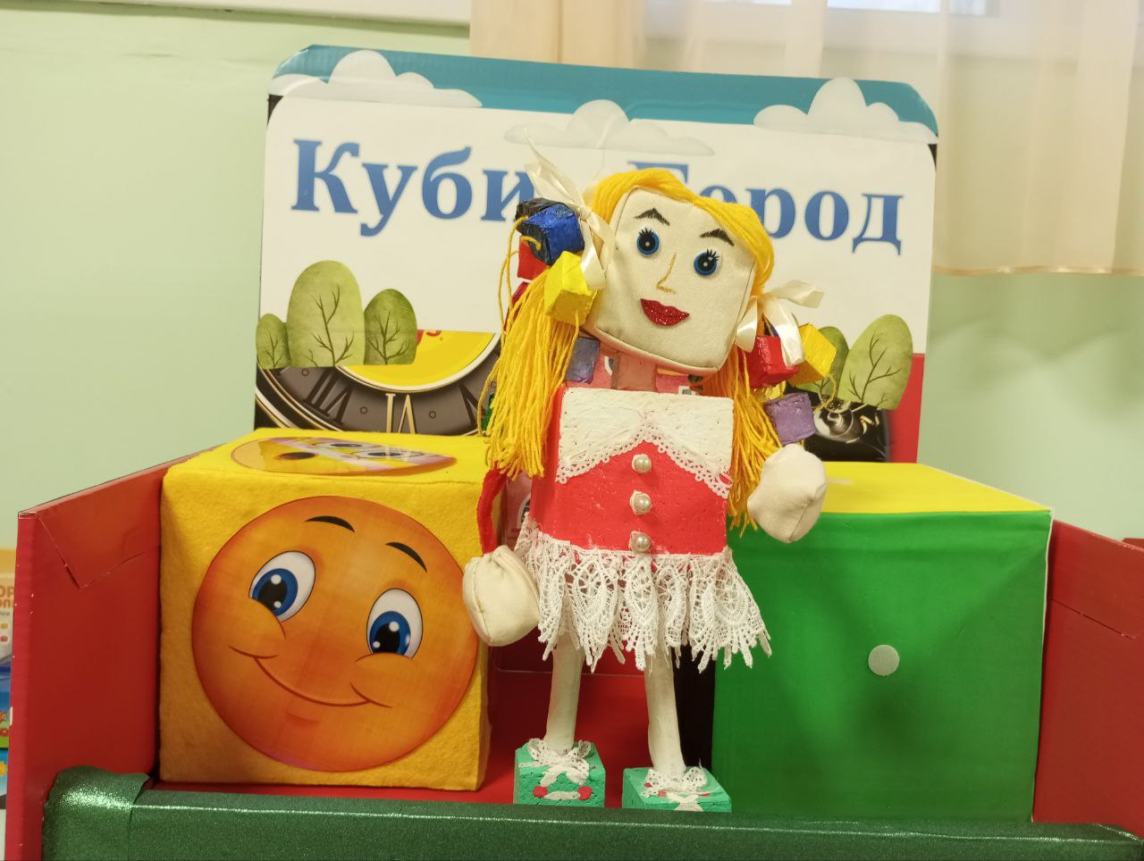
Материал для Волшебного Кубигорода подбирается в соответствии с индивидуальными особенностями каждого ребёнка, учитывая возможности каждого ребенка, его желания и интересы. Каждый ребенок уникален, у него свой особенный путь развития. Нет двух детей, которые учатся и развиваются совершенно одинаково.
Многократность в обучении. Поскольку дети с задержкой психического развития страдают неустойчивым вниманием и недостатком всех видов памяти, особенно произвольной и могут запомнить только небольшие порции информации, поэтому для них многократно повторяется одно и то же задание.
Системность. Только использование Волшебного Кубигорода в системе способствует положительному эмоциональному состоянию детей на протяжении всей образовательной деятельности и значительно повышает эффективность коррекционной работы.
Совместная деятельность всех участников образовательного процесса. Достижение эффективности в работе с данным пособием возможно только при взаимодействии всех участников педагогического процесса (воспитатель, педагог-психолог, музыкальный руководитель, инструктор по ф/к, родитель) в системе коррекционно-развивающих занятий. Такое профессиональное взаимодействие помогает лучше скоординировать коррекционную работу с детьми в группе, вырабатывать единые требования к коррекционно-развивающему процессу в едином образовательном пространстве, в реализации индивидуального подхода к детям.
Взаимодействие с семьей. Формы работы с родителями:
- родительские собрания;
- совместная игровая деятельность, мастер-классы, тренинги;
- информативный материал: консультации, памятки, буклеты (см. Приложение №2);
- индивидуальные и групповые консультации на темы:
«Какие способности развивают в ребенке кубики», «Играйте вместе с детьми»,
«Плюсы и минусы занимательных кубиков», «Играя, развиваемся».
- «Родительский час».
1 Блок. Познавательное развитие.
Задачи:
- расширять представления детей об окружающем мире;
- обогащать сенсорный опыт;
- развивать социальные и коммуникативные умения, мелкую моторику;
- формировать элементарные математические представления;
- развивать психические процессы: внимание, восприятие, память, мышление, воображение;
- развивать логические способности, обследовательские навыки и умения;
- воспитывать познавательную активность, любознательность.
Игры и упражнения: «Геометрические фигуры», «Составь по схеме», «Найди по описанию», «Запомни, повтори», «Найди и назови», «Посчитай-ка», «На что похоже», «Найди соседа», «Больше, меньше, равно», «Найди пару» , «Продолжи ряд», «Выше-ниже», «Состав числа», «Четвертый лишний», «Закрась первым», «Собери все камушки», «Части суток», «Когда это бывает», «Цветная игра», «Где живет», «Часть и целое» и т.д.
У дошкольников данной категории позднее, чем у их нормотипичных сверстников, формируется наглядно-образное и словесно-логическое мышление: дети не выделяют существенных признаков при обобщении, а производят процесс по ситуативным, либо по функциональным; при сравнении, сравнивают по случайным признакам, путаются во временных представлениях. Отсюда выявляется и неумение детей с ЗПР выделять части предметов, величину, форму, пространственные отношения. В речи дети используют слова «там», «здесь», «сюда», «туда», «оттуда» и т.п.
Для ЗПР характерны недостаточность, ограниченность, фрагментарность знаний об окружающем мире, что сказывается на развитии восприятия. Процесс восприятия у детей данной категории несколько затруднен: снижен его темп и объем, недостаточна точность восприятия. Дети затрудняются в узнавании предметов, назывании цвета, частей, ассоциаций, связанных с ними. Недостаточно сформированы основные мыслительные операции – анализ, синтез, сравнение, обобщение. Игры с кубиками делают процесс развития ярким и интересным.
2 Блок. Речевое развитие.
Задачи:
- расширять, обогащать и закреплять словарный запас ( существительных, глаголов, прилагательных);
- развивать связную речь – монологическую и диалогическую;
- закреплять и совершенствовать умение составлять словосочетания, предложения и высказывания;
- формировать грамматический строй речи;
- воспитывать звуковую культуру речи;
- развивать и совершенствовать звукопроизношение;
- развивать фонематический слух детей.
Игры и упражнения: «Посчитай-ка», «Отгадай и покажи», «Опиши, мы угадаем», «Живое-не живое», «Найди по описанию», «Составь рассказ», «Найди звук», «Посчитай слоги, покажи цифру/точки», «Измени слово», «Расскажи, что увидел», «Какой, какая, какое, какие», «Скажи, что делает», «Назови одним словом», «Скажи ласково», «Опиши, что увидел», «Найди место звука в слове», «Кто больше назовет», «Подбери одежду», «Помоги маме», «Что пропало», «Из чего сделано», «Составь предложение», «Посчитай, сколько слов», «Придумай слово», «Один-много», «Сосчитай и называй», «Веселый язычок» (артикуляционные кубики) и др.
3 блок. Социально-коммуникативное развитие
Задачи:
- формировать социально-коммуникативные навыки;
- формировать основы безопасности поведения в быту, социуме, природе;
- развивать общение и взаимодействие со сверстниками и взрослыми;
- формировать представление о социальном окружении;
- формировать представление о труде.
Игры и упражнения: «Правила дорожного движения», «Найди знак», «Что не так», Бытовые электроприборы», «Моя семья», Мой дом», «Профессии», «Что делает?», «Кому что нужно», «Эмоции», «Покажи настроение», «Покажи, что назову» и др.
В играх с кубиками происходит формирование гендерной, семейной, гражданской принадлежности, патриотических чувств, а также формирование первичных представлений о ближайшем социальном окружении (явления общественной жизни, труд взрослых и его роль в обществе и жизни каждого человека, занятия детей в детском саду, жизнь семьи, города и государства).
- Игра «Покажи настроение». Цель: развивать умение понимать настроение других, называть и показывать собственные эмоции.
- Игра «Что делает?». Цель: развивать представление о труде, обогащать словарный запас.
- Игра «Угадай профессию». Цель: развивать умение выделять признаки и соотносить с определенной профессией, называть ее; обогащать словарь детей.
4 блок. Физическое развитие.
Задачи:
- формировать двигательные умения и навыки;
- развивать координацию движения и мелкую моторику.
Дети с задержкой психического развития отличаются недостаточной скоординированностью, нечеткостью движений, Развитие общей координации движения, выносливости, гибкости, сохранения равновесия происходит на занятиях по физической культуре.
У таких детей слабо развита мелкая моторика, многие дети при поступлении в группу не могут держать карандаш, утомляются при выполнении даже самых легких заданий. Работа учителя-дефектолога направлена на коррекцию недостатков развития ручной моторики.
5 блок. «Художественно-эстетическое развитие».
Игры с Волшебным Кубигородом – это и одно из средств художественно-эстетического развития дошкольников. Художественное творчество реализуется в работе воспитателя, а музыкальная деятельность реализуется в работе музыкального руководителя. Как известно, детям с ОВЗ свойственно недостаточное развитие способности к эстетическому восприятию окружающей действительности. Они не в полной мере видят красоту природы, не отзываются эмоционально при восприятии музыкальных, литературных и художественных произведений.
Задачи:
- формировать эмоционально-положительное отношение к художественно-эстетической деятельности;
- совершенствовать психические функции: зрительное восприятие, воображение, память, мыслительные операции (анализ, синтез, сравнение, обобщение, абстрагирование), моторику, речь;
- развивать творческую активность ребенка.
Игры и упражнения: «Сложи из фигур», «На что похоже», « Придумай конец…», «Угадай сказку», «Выбери героя», «Музыкальные цветы», «Песня, танец, марш», «Угадай инструмент», «Ритмические кубики», «Мажор-минор», «Закрась, что покажу», «Подбери цвет», «Сложи по схеме», «Слепи и расскажи», «Разноцветные кубики». «Подбери по цвету». «Что перепутал художник».
Нельзя забывать, что положительные эмоции составляют основу художественно – эстетического воспитания и благополучия детей.
Результативность.
Результативность пособия подтверждается возросшим интересом детей к занятиям. Они более инициативны, любознательны и активны в игре, ими лучше усваиваются необходимые умения и навыки, дети учатся планировать свои действия, что необходимо при подготовке к школе, способны решать некоторые интеллектуальные задачи, овладевают универсальными предпосылками учебной деятельности.

Приложение №1

Муниципальное бюджетное дошкольное

образовательное учреждение № 38 г. Липецка

Авторское пособие «Волшебный Кубигород»

Картотека игр и игровых упражнений

Составила: учитель-дефектолог
Заева Е.Н.

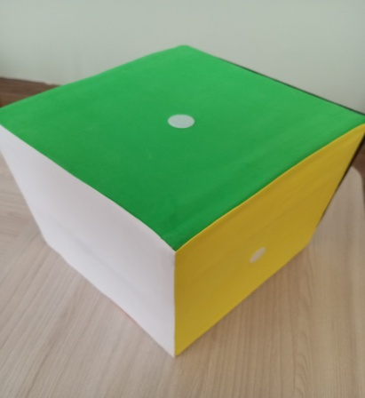 | Куб «Разноцветный»  Описание: куб со сторонами 15х15 см, на шести гранях куба шесть основных цветов, липучка (сменные дидактические задания на липучке по лексическим темам, оттеночные цвета)  Цель: закреплять цвета и их оттенки; находить заданный цвет в окружающем, соотносить предмет с заданным цветом, правильно согласовывать в словосочетании цвет и предмет.  «Найди и назови: педагог подбрасывает кубик и предлагает ребятам найти выпавший цвет в окружающем.  «Раз, два, три, четыре, пять  Будем нужный цвет искать»  Ребята разбегаются и подбегают к предмету заданного цвета. Проговаривают: красный кубик, красный самолет…  «Вращай и называй»: ребёнок (ведущий) или воспитатель вращает кубик с различным цветами на гранях к которому прикреплены контуры предметов, фигур.  «Раз, два, три,  Кубик замри»  Кубик останавливается. Ребенок называет цвет и предмет (красная машина, белый трактор)
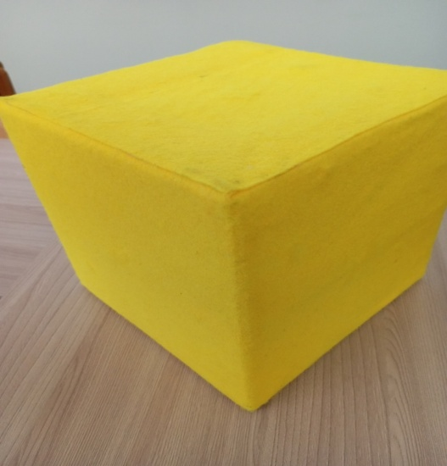 | «Волшебный куб» (многофункциональный)  Описание: куб из фетра, со сторонами 15х15 см, сменные дидактические задания на липучке на разные темы  Цель: Организация рационального использования обучающего пространства за счёт мобильности куба – сменяемость материала в зависимости от решения поставленных задач (развитие мыслительных процессов, познавательной активности, лексики, грамматика, звуковая культура речи, связная речь, зрительно-пространственная ориентировка, обучение грамоте)  «Посчитай-ка»: ребенок подбрасывает «Разноцветный» куб к которому прикреплены предметы/фигуры и называет цвет и предмет, затем ребенок подбрасывает второй кубик к которому прикреплены цифры/точки четко проговаривает словосочетания, (одно красное яблоко, три желтые куртки, пять черных кепок)  «Найди лишний»: На каждой грани прикреплены четыре картинки, нужно выделить общий признак и найти картинку, которая не соответствует остальным (тема, звук и т.п). Ребёнок выбирает лишнюю картинку и рассказывает, почему она лишняя.
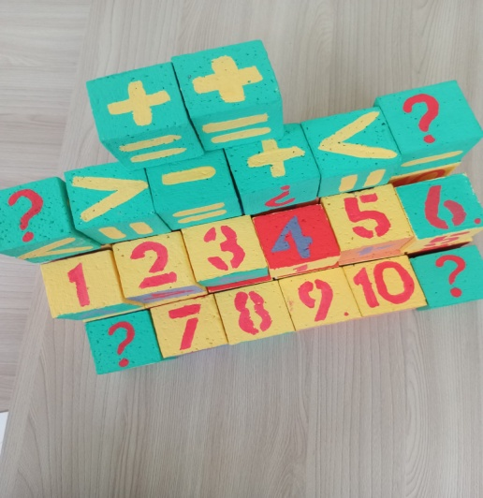 | Кубики «Занимательный счет»  Описание: разноцветные кубики из пенопласта с гранями 5х5 см с цифрами от 1 до 5 (16 шт), от 5 до 10 (12 шт), кубики зеленого цвета с математическими знаками и ? (15 шт).  Цель: формировать прямой и обратный счет, состав числа, развивать логику и мышление, учить решать примеры и неравенства.  «Найди соседа»: ребенок расставляет в числовой домик кубики с цифрами, соответствующими предыдущему или последующему числу. Объясняет почему.  «Посмотри и раскрась» Ребенок подбрасывает кубик и раскрашивает те части, на которых есть цифра выпавшая на грани кубика.  «Посчитай, угадай» Ребенок подбрасывает первый кубик, затем второй. Выбирает какая цифра на грани больше ил меньше, ставит нужный знак. Можно соединять с другими пособиями.
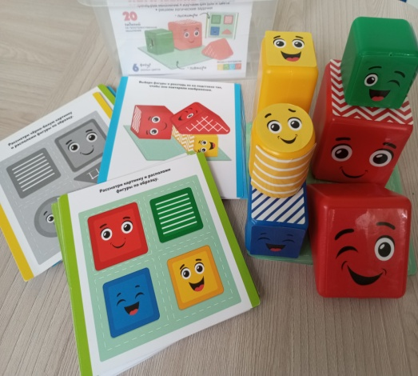 | Кубики «Веселые блоки»  Описание: Кубики из пластмассы, разного размера и формы 6 штук, на одной стороне наклеены смайлики, на другой узор, карточки-основания из 4 квадратов и карточки-задания.  Цель: формировать пространственное мышление, развивать логику, воображение и память.  «Расставь по образцу» Детям раздаются карточки на которых изображены кубики, расставленные на карточке-основании. Предлагается расставить также, рассказать положение кубиков, используя предлоги «перед», «за», «сбоку», «спереди», «вверх», «вниз», «налево», «направо».  «Запомни, повтори» Педагог показывает детям карточку с заданием, предлагает запомнить. Затем убирает карточку, дети должны расположить кубики по памяти»
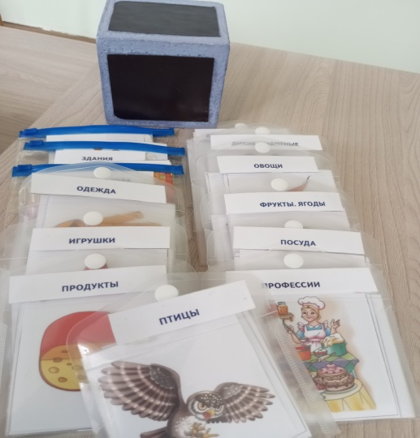 | Магнитный кубик.  Описание: кубик из пенопласта со сторонами 10х10 см, на которые наклеен магнит 8х8, дидактические карточки по лексическим темам на магните.  Цель: формировать знания об окружающем мире, развивать лексико-грамматический строй речи, пополнять словарный запас, расширять кругозор детей.  «Какой? Какая? Какие? Какое?» Дети передают кубик по кругу со словаму «Кубик я кручу, верчу  Рассказать я вам хочу о….»  На ком остановился кубик, называет картинку на верхней грани и ее признаки (лимон желтый, лимон кислый и тд)  «Назови одним словом» Дети передают кубик со словами  Ру-ру-ру, начинаем мы игру.  На ком остановился кубик, называет предмет на верхней грани. Затем передает другому, следующий ребенок называет предыдущую картинку и свою, так пять раз, последний называет все предметы одним словом .
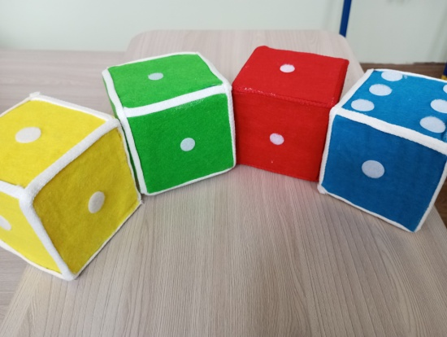 | Кубики «Сочинялки»  Описание: 4 разноцветных кубика из поролона и фетра со сторонами 10х10, на каждой стороне приклеена липучки, тематические карточки на липучках, карточки-действия, карточки-предлоги.  Цель: развивать связную речь детей, формировать умение правильно выстраивать словосочетания, предложения, развивать творческое воображение.  «Сочиняй-ка» Дети стоят или сидят в кругу. Пока звучит музыка передают первый кубик – желтый, при слове «Стоп» на ком остановился кубик выбирают карточку которая отвечает на вопрос «Кто? Что?» и приклеивают на грань кубика или фетровую доску, затем передается следующий кубик. Зеленый (признак)– «Какой? Какая? Какое?», красный (действие) – «Что делает?, синий (вспомогательный) – «Сколько?», «Где», «Предлоги»  «Может быть?» Ребенок кидает один кубик на грани которого изображен предмет, затем второй с признаком, произносит словосочетание и говорит так может быть или нет. Если нет, то его вариант, как правильно сказать
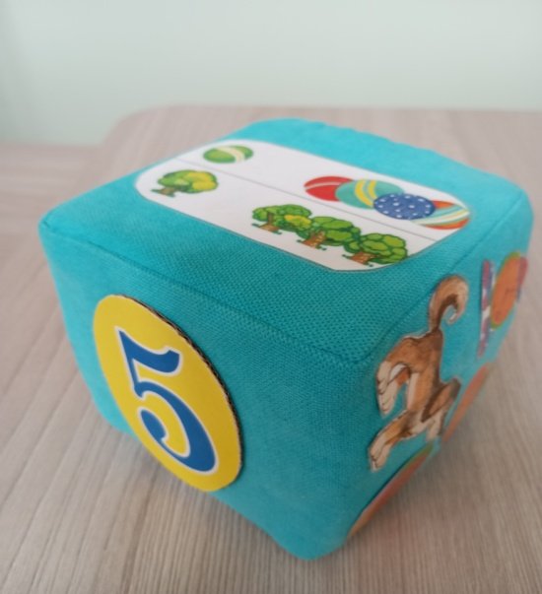 | Кубик «Говорун»  Описание: мягкий тканевый кубик со сторонами 10х10 см, на одной стороне липучка, на остальных картинки задания «Один-много», «Посчитай», «Скажи ласково», «Мой. Моя. Моё. Мои», «Живое-не живое»  Цель: Обогащать словарь дошкольников, закрепить умение детей согласовывать слова в роде, числе, развивать внимание, мышление, моторику.  «Скажи по-другому» Водящий выбирает картинку с предметом, приклеивает к липучке на грани кубика, встает в центр круга с закрытыми глазами, в руках у него кубик, который он вращает, пока дети говорят слова:  «Раз, два, три, четыре, пять,  Будешь кубик ты вращать».  Показывает грань кубика, на которой остановилось вращение, и выполняет задание (или все дети вместе).
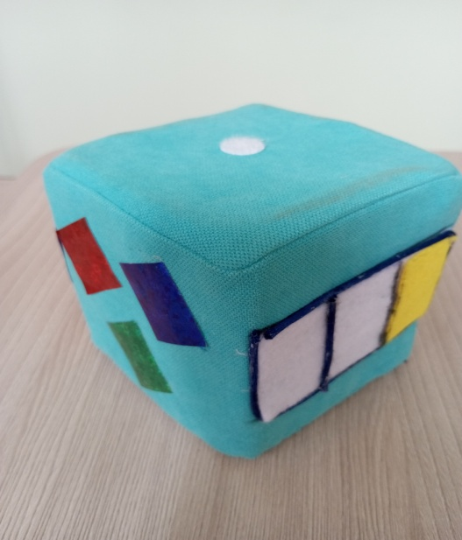  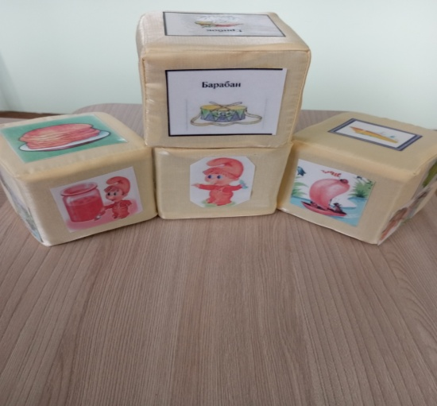 | Кубик «Звуковичок»  Описание: мягкий тканевый кубик со сторонами 10х10 см, на противоположных сторонах липучки, на остальных картинки-схемы.  Цель: развивать фонематический слух, учить выделять заданный звук в составе слова, понятие гласных и твёрдых и мягких согласных звуков, умение определять место звука в слове, автоматизировать звук в словах.  «Угадай звук» Дети передают по цепочке куб, произнося считалку: «Звук сейчас мы назовём  И словечко подберём».  Ребёнок, на котором закончилась считалка, выбирает карточку с буквой, которая обозначает заданный педагогом звук, подбирает к нему слово и прикрепляет к противоположной грани, подбрасывает кубик и выполняет задание.  Кубики «Веселый язычок»  Описание: тканевые кубики с гранями 10х10 см, на гранях которых артикуляционные упражнения для подготовки к звукам вызывающим трудности: шипящим. свистящим, сонорным.  Цель: развитие мышц органов артикуляционного аппарата, их подвижности, повышать мотивационную потребность ребёнка к коррекционной непосредственно – образовательной деятельности.  Язычок на прогулке: Детям предлагается с язычком пойти погулять. А кого встретил язычок на прогулке, покажет нам кубик. Дети передают кубик, поочередно подбрасывают, какая грань на кубике выпадает, то упражнение и выполняется.
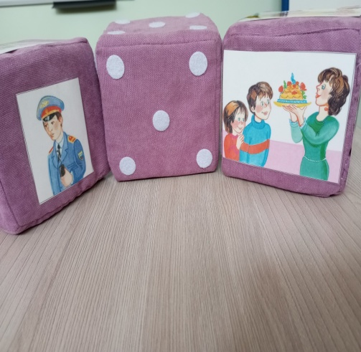 | Кубики «Рассказчики»  Описание: тканевые кубики с сюжетными картинками, на одном кубике липучки для возможности менять и дополнять сюжетный материал.  Цель: формировать умение составлять рассказ с опорой на картинку, серию картинок, развивать связную речь, развивать мышление, внимание, воображение.  «Составь рассказ» Дети сидят за одним столом. Кубик передают друг другу по цепочке  «Кубик ты крути, верти.  Что увидел, расскажи».  На ком остановился кубик , рассказывает, что увидел на картинке.  «Найди профессию» Педагог загадывает загадку, ребенок находит на грани кубика отгадку и выкладывает ее вверх и называет.
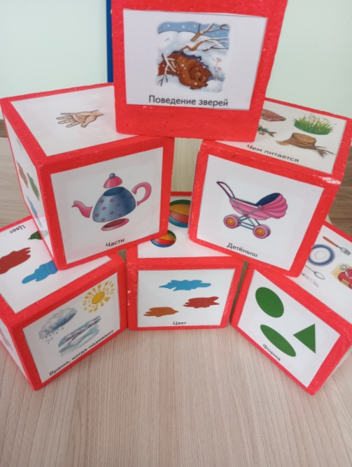 | Кубики «Помощники» по схемам описания Т.А.Ткаченко  Описание: 6 кубиков из пенопласта со сторонами 10х10 , на каждой стороне картинки схемы для составления описательных рассказов.  Цель: формировать умение составлять описательные рассказы, развивать связную речь, вызывать положительные эмоции.  «Узнай по описанию» Ребенок достают из волшебной коробки предмет, рассматривает его, детям не показывает. Берет кубик-помощник, описывает предмет, дети отгадывают. Если угадали правильно, то предмет выставляется на коробку. Следующим ведущим будет ребенок, угадавший первым.  «Посмотри и опиши». Перед детьми вывешена картинка с предметом, дети передают кубик друг другу и каждый описывает тот признак, который показывает грань. Затем составляется общее описание.
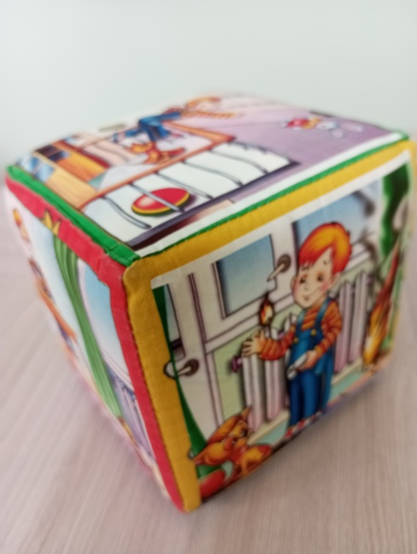 | Кубик «Будь, осторожен!»  Описание: тканевый кубик со сторонами 12х12 см, на каждой стороне опасная бытовая ситуация  Цель: развивать умение отличать опасные для жизни ситуации, формировать правила безопасного поведения в различных сиуациях.  «Скажи, что не так» Выбранный педагогом ребенок идет по кругу и произносит считалку  «Раз, два, три, четыре, пять,  Кубик повернись опять».  Ребёнок показывает грань кубика, на которой остановилось вращение и говорит, что на картинке не правильно, почему, рассказывает как правильно.  «Подбери картинки» Воспитатель подбрасывает кубик, показывает детям выпавшую грань, каждый ребенок должен положить перед собой подходящую по сюжету картинку. И рассказать, почему.
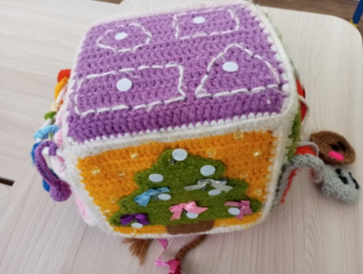 | Кубик «Тактильный»  Описание: кубик вязаный со сторонами 12х12 см, на одной грани кармашек на замке с вязаными животными, с другой стороны кармашек на пуговице с вязаными шариками, соответствующими цветам радуги, на 3 грани геометрические фигуры, на 4 грани елка с липучками, на противоположной стороне кармашек для заданий, на 6 грани девочка.  Цель: развивать у детей тактильное восприятие; обогащать словарный запас; развивать память, внимание, воображение, мелкую моторику.  «Укрась елку» Ребенку предлагается украсить елку только теми предметами, в которых есть определенный звук, например [c]. Шарики предметы находятся в кармашке с пуговицей. Ребенок вешает шарик, называет слово. выделяет звук
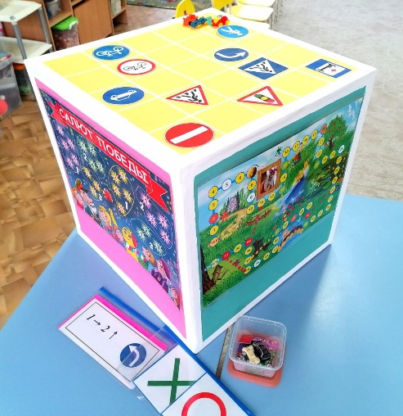 | Кубик «Волшебная игра»  Описание: на шести гранях кубика расположены 6 игр: «Шашки», «ПДД», «Пятнашки», «Путешествие на поезде», «Волшебный салют», «Любимые сказки». Размер граней кубика 45х45 см.  Цель: заинтересовать детей игрой, развивать логику, мышление, развивать умение рассуждать, сравнивать, анализировать, формировать умение ориентироваться на плоскости, воспитывать чувство дружелюбности.
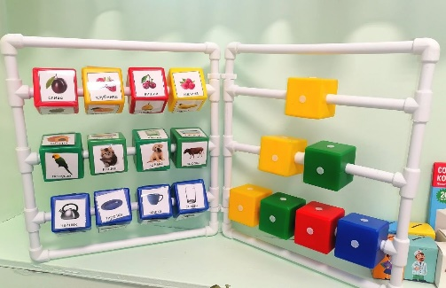 | «Кубики перевертыши»  Описание: на одной стороне конструкции три ряда трубок на которые надето по 4 кубика разного цвета с липучками, на каждой стороне картинки по лексическим темам. На противоположной стороне три ряда кубиков от 1 до 4, используется, как фразовый конструктор. Картинки с липучками по лексическим темам, картинки-признаки, действия, предлоги и т.д.  Цель: развивать способность синтеза, анализа и обощения, формировать умение выделять общие признаки, развивать связную речь, формировать умение правильно выстраивать лексико-грамматические формы.  «Четвертый лишний» Ребенку предлагается найти картинку не подходящую к ряду, объяснить почему, она не подходит. Затем выбрать правильную, прокрутив кубик.  «Подбери каринки» Педагог на верхний кубик вывешивает картинку и предлагает детям, выбрать по одной и прикрепить на нижний ряд. Затем вместе с детьми составляют рассказ из картинок, которые увидели на кубиках. Может получится рассказ-небылица.

Приложение №2

Муниципальное бюджетное дошкольное

образовательное учреждение № 38 г. Липецка

Консультация для родителей

«Развивающие игры с кубиками»

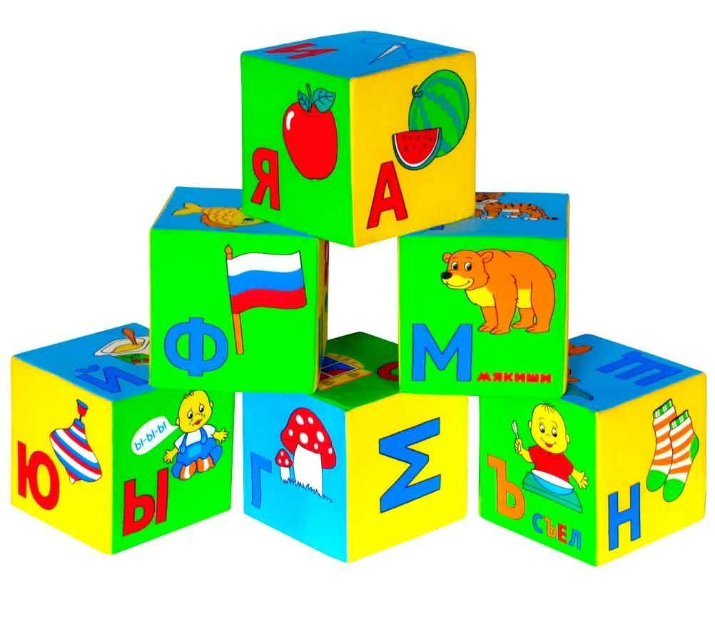

Подготовила: учитель-дефектолог

Заева Е.Н

Игры с кубиками для детей 4-6 лет
У детей 4-5 лет идет активное обогащение словаря, развитие связной речи. В этом возрастном периоде необходимо воспитывать звуковую культуру речи (правильное произношение звуков). В этот возрастной период ребенка можно начинать знакомить с буквами с помощью специальных кубиков, вместо рисунка на которых нанесены буквы. Как вспомогательный материал можно использовать магнитную азбуку либо азбуку, сделанную на картонной основе с рисунками животных и предметов, символизирующих ту или иную букву.
В 5-6 лет ребенок усваивает грамматический строй языка и осознает слово как часть речи. Он учится не только строить предложения, но и знает, из каких слов оно состоит. У ребенка этого возраста необходимо развивать фонематический слух, учить называть звуки, составляющие слово. В этом может помочь игра для детей с кубиками Зайцева.
В процессе обучения ребенка можно использовать разнообразные игры. Например, игра «Отгадай, что в мешочке». В этой игре дети обучаются приемам осязательного обследования предмета. Эта игра развивает у детей также познавательную активность. Для нее необходимо использовать предметы контрастной формы и средних размеров. Игра «Принеси и покажи» предлагает ребенку применять приемы зрительного обследования. Целью любой игры, в частности детской игры с кубиками является, прежде всего, познавательность, то есть то, чему мы, взрослые, должны научить ребенка.

Развивающие игры с кубиками
«Кубик и шарик»
Для этой игры, кроме кубиков, потребуется один шарик. Приготовьте наклонную поверхность — можно взять крышку от коробки и приставить ее к стене. Можно в качестве опоры построить стенку из кубиков. регулировать высоту будет интереснее, но сама конструкция получится не очень устойчивая. Поставьте кубик и шарик наверх крышки — шарик катится, а кубик? Поэкспериментируйте! Что, если сделать наклон больше? При этом условии кубик тоже съедет вниз, но шарику никаких условий не требуется. Проверьте, что проедет дальше? Почему шарик катится, а кубик нет? Покажите малышу уголки и грани кубика, которых нет на шарике. Вот они — тормоза нашей машины!

«Попади в цель»
Используя кубики, можно провести настоящий урок физкультуры. Игра «Попади в цель» разовьет у ребенка меткость, координацию движений, глазомер. Поставьте рядом с малышом коробку (подстелив на дно мягкую тряпочку) и предложите кидать в нее кубики. Если кроха легко справляется с заданием и нет ни одного промаха — коробка отъезжает дальше и малыш переходит на новый уровень. Расстояние около одного метра — идеальное для такого возраста.
«Три кубика»
Условия игры такие: у ребенка в руках три кубика, он идет по комнате. Вы хлопаете в ладоши ритмично. Малыш должен нагнуться и положить кубики на пол в такт хлопков. Например, три хлопка подряд — три кубика по очереди, а если хлопок — пауза — 2 хлопка, то сначала 1 кубик, потом два. После расстановки кубиков кроха поднимает кубики и продолжает движение.

«Перейди болото!»
Это упражнение лучше выполнять, держась за мамину руку. Разложите кубики по комнате на расстоянии чуть меньше шага ребенка. Предложите малышу совершить путешествие по болоту, не попадая в него. Кроха должен идти, наступая только на кубики. Не думайте, что это задание нужно выполнять в обуви. Массаж стопы — лучшая профилактика плоскостопия!

«Змейка»
Кубики разложите по комнате в одну линию на расстоянии чуть меньше шага ребенка. Малышу нужно будет змейкой обойти каждый из них. Покажите ребенку, как это делается, а потом предложите попробовать не ходить, а ползти или прыгать по намеченной дорожке.

«Иди осторожно!»
Это игра очень хорошо подходит для успокоения ребенка, скажем, перед сном. Участвуя в ней, особо не побегаешь. Итак, дайте малышу один кубик в руку, а другой поставьте сверху на первый. Придерживать рукой второй кубик запрещается. Пусть-ка кроха пройдет с этой башней по комнате. Легко? Тогда усложняем задание — ставим еще один кубик сверху. Что теперь? Представление, как в цирке! Попробуйте дать малышу кубики еще и в другую руку.
А теперь предложите пройтись, держа только один кубик в руке. Спросите малыша о его ощущениях.
Можно разнообразить задание, меняя траекторию движения или предлагая нести три кубика, расположенных по горизонтали, держа лишь крайние. Хотя, конечно, эти варианты труднее выполнить!

«Подставки для фото»
В этой игре роль кубиков особенная: они будут подставками для картинок и фотографий.
Многие дети любят собирать вырезки из старых журналов, рекламных проспектов или из коробок от игрушек. Выберите наиболее подходящие для игры. Может быть, это человечки, куклы или изображение мебели. Хорошо, если вырезки плотные, хотя бы как фотографии. Если нет, их придется наклеить на картон.
Готовые изображения поставьте вертикально и прижмите их кубиками—с одной стороны одним, с другой — двумя. Можно сделать целый музей или галерею, магазин или стены дома для игрушек.
А можно просто поставить любимую картинку ребенка или фотографию малыша на столик и любоваться ею.

«Собери в коробку»
Подберите коробку, в которую можно вместить все кубики, только если аккуратно укладывать их один к одному. Для начала давайте разные игровые задания. Например.
«Эти четыре кубика плохо себя вели и их наказали — поставили в угол. Поставь эти кубики по углам коробки. Молодец! Простим кубики? Тогда вот тебе еще одно задание.
Эти кубики любят выходить на балкончик и смотреть вниз. Давай расставим их всех так по краю коробки, чтобы они могли любоваться видом «с балкона»».
Вы можете попросить ребенка расставить кубики вокруг коробки, положить в середину, выстроить перед коробкой в очередь в ожидании попадания в нее или поставить друг на друга возле коробки, чтобы верхний кубик мог заглянуть вовнутрь.
«Кубики поиграли с нами и подружились, теперь им пора домой».
Попросите малыша собрать их в коробку. Скажите: чтобы кубики вместились и никому не было обидно, нужно складывать их плотно, не торопясь. Покажите, как. Когда вы вместе закончите работу, порадуйтесь, что все поместились.

«Дом для мышки и жирафа»
Играя в кубики, можно легко познакомить ребенка с понятиями выше — ниже, длиннее — короче или закрепить знание о них.
Постройте башенку из трех кубиков. Попросите малыша сделать домики выше и ниже вашего. Чтобы игра была более насыщенная, наглядная и не напоминала школьный урок, возьмите маленькие игрушки и стройте домики для них. Маленькой мышке нужен домик невысокий, а вот жирафу…

«Переходные дорожки»
Чтобы познакомить ребенка с понятием «длиннее — короче», постройте с ним пешеходные дорожки. Дорожка из двух кубиков — очень короткая, далеко не уйдешь. Дорожка из трех — длиннее. Чтобы было удобнее сравнивать, нужно разместить их рядом. Этому и предстоит научиться малышу. Все дорожки готовы? Какая самая длинная? Самая короткая? Теперь по ним будут гулять пупсики или зверюшки.

«Бусы и шахматная доска»
Выстраивая из кубиков дорожки или ряды, можно познакомить ребенка с чередованием. Положите красный кубик, потом желтый, снова красный, опять желтый. Теперь пусть кроха положит красный и так далее. Очень красиво! Сделайте бусы для мамы или вагончики поезда.
Если ребенку все понятно, можно усложнить задание, — чередовать три кубика или выкладывайте по два кубика одного цвета. А что если сделать фрагмент шахматной доски? Для целой, настоящей доски нужно много кубиков — 32 темных и 32 светлых.

«Определи на ощупь»
Возьмите мешочек или тряпичную сумку и положите туда несколько кубиков и еще штук пять других игрушек. Попросите малыша, не заглядывая в мешочек, достать все вещи, кроме кубиков, и постараться на ощупь определить и сказать, что ему попалось.

«Доставка товара»
Грузом будут, конечно, же кубики. Местом оправления станет комната малыша, а вот место доставки можно сделать и подальше. Будем развозить кубики по квартире. Можно складывать любые кубики в грузовик и отправляться в путь. Можно, если в условии доставки ничего не сказано. Но вот беда, на кухню должны быть привезены только синие кубики, в гостиную только большие, в спальню зеленые, маленькие. А вот в ванную, извините, не синие, не желтые и не большие. Если ваши кубики не отличаются по размеру, играйте с заданиями по цвету.

«Чаепитие кукол»
Кубики можно использовать в обычных, каждодневных играх ребенка. Из них можно сделать и стул для куклы, и столик, и кроватку, и даже использовать в качестве чашек. Такое модульное замещение очень полезно для развития малыша. Он, скорее всего, уже пользуется этим своим умением. У мальчиков палка вдруг становится ружьем или лошадкой, так почему же кубику не стать, скажем, тортиком на чаепитии кукол?

«И снова прятки!»
Возьмите десять кубиков и разложите их в комнате так, чтобы их чуть-чуть было видно. Из-за телевизора выглядывает желтый кубик, под скатертью виднеется странный бугорок, а со шкафа собирается спрыгнуть еще один смельчак. Пусть малыш найдет все кубики. Считайте находки вслух!

«Ходящие пальцы»
Игра, можно сказать, настольная. Покажите ребенку, как пальчики его рук могут ходить. Пусть кроха пройдет или пробежится по столу. Отличное упражнение для развития мелкой моторики. Теперь устанавливаем полосу препятствий из кубиков — простая дорожка, поворот, ямка — дорожка, ямка — дорожка. Теперь ходите пальцами по кубикам. Ходите вместе. Не перепрыгивайте ямы. Дотягивайтесь до следующего кубика!

«Где чей домик?»
Начертите квадраты разных цветов и размеров. Пусть несколько квадратов совпадают по размеру и цвету с вашими кубиками. Предложите ребенку найти вашим кубикам подходящий домик. Спросите, как он узнал, что именно этот домик подходит кубику. Это не просто игра, это очень серьезное занятие. Помогите малышу и будьте терпеливы.

«Строительство трассы для машинок»
Если в доме есть маленькие гоночные машинки, то не построить для них трассу из кубиков просто нельзя! Здорово, если кубиков много — дорога будет длинной и опасной, с поворотами. Если количество кубиков ограничено, придется брать дополнительный материал — линейки! Тогда дорога будет еще и наклонной и скользкой.

Муниципальное бюджетное дошкольное
образовательное учреждение №38 г. Липецка

Консультация для родителей

«Играем в кубики с родителями»

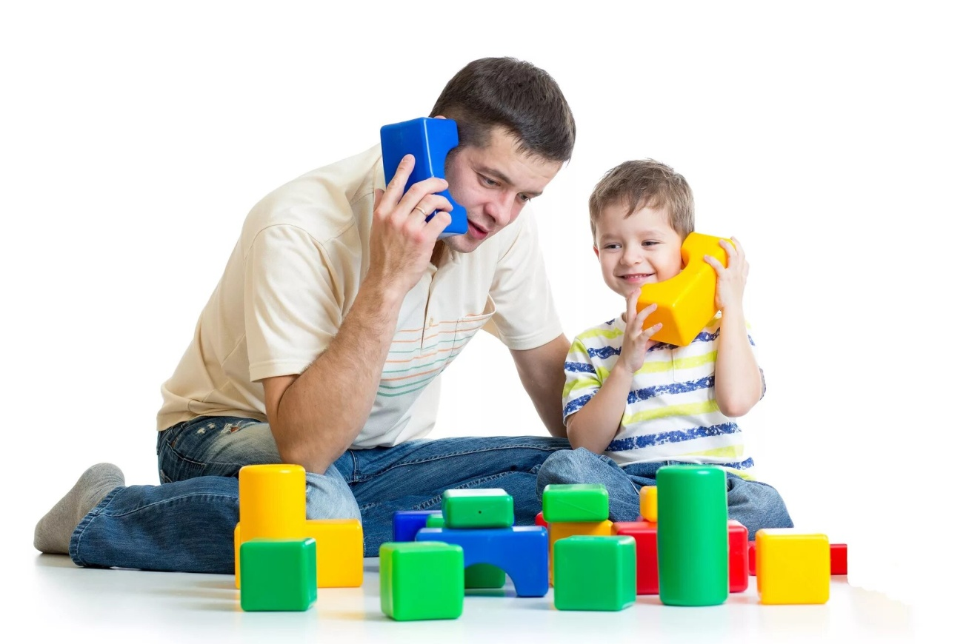

Подготовила: учитель-дефектолог

Заева Е.Н.

Как заинтересовать малыша конструированию из кубиков? Начинать надо с развития эмоционально положительного отношения ко всему новому. Азарт, заинтересованность взрослого передается ребенку. Если малыш будет ощущать, что мама или папа играет с интересом то процесс создания постройки из кубиков притягивает и захватывает самого взрослого, то и проникнется радостным ощущением созидания.
Заинтересовать ребенка и поддержать его активность вам помогут и детские стихи, песенки. В них есть незамысловатый сюжет, повторяемость, особый ритм, перебор и детализация впечатлений. Многие из них можно обыгрывать с помощью конструктора.
Заинтересовать ребенка и включить его в процесс постройки поможет небольшой рассказ или короткая сказка.
Плывет, плывет кораблик,
Кораблик золотой.
Везет, везет кораблик
Подарки нам с тобой!-
Читает стихи мама и на глазах у малыша из двух кирпичиков строит лодку или кораблик
Сюрпризный момент- беспроигрышный прием вовлечения детей в игру. Обычная обувная коробка, оклеенная подарочной бумагой, с несколькими игрушками и кубиками для строительства дома для мышки становятся волшебной, сказочной, а от этого притягательной манящей.
Научившись увлекать малыша новой для него деятельностью и игрой, вы наверняка задумаетесь с чего начать?
Начинайте знакомство с деталями и частями конструктора (лучше всего подойдут деревянные кубики т. к они более устойчивые чем пластмассовые или мягконабивные). Вынув все предметы, складывайте их вновь в коробку, выбирая с начало только кубики, потом кирпичики, крыши и столбики.
Предложите ребенку пофантазировать. Не стоит предлагать ребенку сразу весь набор для конструированию, вначале познакомьте его с постройками из одинаковых геометрических форм: узкая и широкая дорожка из кирпичиков, башни и поезд из кубиков. Спросите: «Как ты думаешь, это что?», «Для чего мы это построили?», «А что будет дальше?» и т.д.
Интерес к конструированию у детей возрастает, если время от времени менять сюжет игры и усложнять задачу.
Наблюдайте за ребенком как он строить из кубиков. Подмечайте какие постройки он делает сам, много раз строя и разрушая их, а какие вызывают у него замешательства.
Вводите в самостоятельную игру малыша недостроенные композиции. Фантазируйте, создавая все новую и новую сюжетную канву, вводите ранее освоенные постройки в архитектурные ансамбли.
Сопровождайте игру ребенка речью. Придумывайте сюжет, историю.
Помните: ни один другой вид продуктивной деятельности не расширяет так границы познания, как работа со строительным материалом, которая позволяет:
• Познакомиться с сенсорными признаками предметов (формой, величиной и цветом) и научиться оперировать ими;
• Формировать и совершенствовать определенные типы перцептивных действий, необходимых для использования сенсорных эталонов при анализе свойств реальных предметов: целенаправленные пробы, практические промеривание и зрительное соотнесение;
• Развивать мелкую моторику рук и глазомер, учиться соизмерять мышечное усилие и тренировать координацию руки и глаза;
• Формировать конструктивные способности: умение понимать и воспроизводить тот или иной объект сообразно замыслу;
• Развивать связную речь, расширять словарный запас ;
• Создать основу для развития фантазии и воображения.

Муниципальное бюджетное дошкольное
образовательное учреждение № 38 г. Липецка

Консультация для родителей

«От конструирования к развитию»

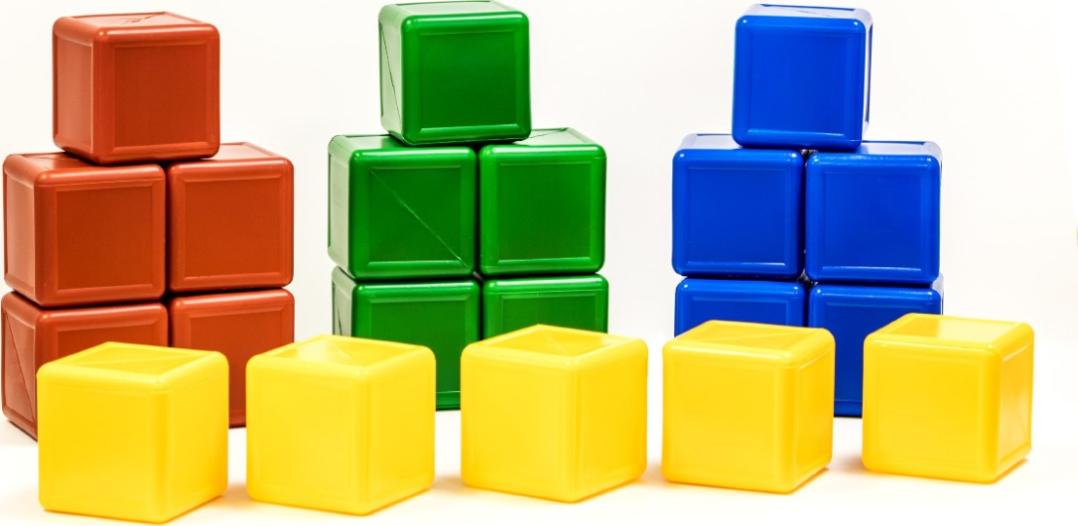

Подготовила: учитель-дефектолог
Заева Е.Н.

«Желтые кубики – это песок,
Кубик зеленый – весенний лесок,
Синие кубики – это река.
Кубиков много – река широка.
Кубик на кубик – растут этажи:
Учатся строить дома малыши».
С. Приварская
Конструирование – одно из самых любимых детских занятий. Оно является не только увлекательным, но и полезным для ребенка. Конструирование создает необходимый фундамент всестороннего развития ребенка.
Цель конструирования: развивать познавательные интересы детей через предметно- игровую деятельность с кубиками.
Задачи конструирования:
• Знакомить с кубиком как с геометрическим телом и его свойством (может стоять на любой стороне, устойчив).
• Учить различать шар и куб в процессе практических действий.
• Учить соотносить кубики по цвету и размеру по принципу «такой - не такой».
• Учить соотносить кубики с фигурными отверстиями коробки.
• Знакомить со способами конструирования, побуждать обыгрывать простейшие постройки.
• Знакомить с орудийными действиями.
• Расширять кругозор детей, используя постройки из кубиков в разных видах деятельности.
Каких только конструкторов не встретишь сейчас на полках магазинов! Конструкторы на магнитах, на липучках, «лего-совместимые» конструкторы и просто «Lego». Ко многим конструкторам прилагаются подробные схемы сборки той или иной модели…
Но все-таки неувядающей популярностью продолжают пользоваться обыкновенные кубики и наборы «Строитель», в которых кроме кубиков есть кирпичики, цилиндры, призмы и другие детали.
В разном возрасте кубики используются по-разному. Годовалый младенец, старательно пыхтя, выстраивает «башню» из двух кубиков. Трехлетняя девчушка строит из кубиков кроватку для пупсика. А семилетний мальчик сооружает огромный дворец Снежной королевы или крепость крестоносцев.
Показывайте и называйте с ребенком все геометрические тела, которые есть в строительном наборе. Это могут быть: кубики, кирпичики, цилиндры, треугольные призмы, арки, брусочки, конусы, другие фигуры. Иногда попадаются наборы с деревянными шариками, если у вас такого нет, добавьте в игры два небольших резиновых мяча.
- Попросите ребенка разложить фигуры по форме в кучки или раздать те или иные фигуры разным игрушкам (мишке – кубики, зайке – кирпичики и т.д.)
- Сложите несколько фигур в небольшой мешочек и попросите малыша достать из него, не глядя, ту или иную фигуру, показывая или называя такую же.
- Играя с ребенком, обязательно называйте цвета деталей. Можете поиграть в игру с раскладыванием фигур по своим домикам (домики можно вырезать из цветной бумаги или сделать из коробок из-под обуви, покрасив их в нужные цвета, но этот вариант более трудоемкий).
Если есть одинаковые геометрические тела разного размера, рассмотрите, где большие, а где маленькие. Сделайте домики разного размера (бумажные силуэты одного, нейтрального, цвета или коробки двух и более размеров, по необходимости)
- Попробуйте катать разные геометрические тела с горочки. Горочкой может послужить любая досочка, поставленная на большой кубик или стопку книг. Кубики, кирпичики и призмы медленно сползают с горки, шарики и цилиндрики (если поставить их на бок) быстро скатываются. Обратите внимание ребенка на то, как меняется скорость движения фигур с горки, если менять угол ее наклона в ту или иную сторону.
- Покажите ребенку, как строить башенки. Пусть он сам попробует. Рассмотрите с ним, какие фигуры можно ставить друг на друга, а какие невозможно (шарики, например, цилиндрики боком, треугольные призмы).
Начинайте строить большие сооружения, с маленьких и простых, ребенок, с большим удовольствием сделает примитивный домик для пупсика или солдатика (два кирпичика стоят на торце, один лежит поперек сверху). Девочки охотно делают кроватки, кресло, скамеечки для кукол и матрешек. Мальчики строят гаражи для маленьких машинок.
Чтобы развивать в малыше желание строить большие сооружения, продолжайте строить их сами. Вовлекайте ребенка в совместное строительство – пусть он вовремя подает вам нужную деталь или ставит любую в то место, которое ему понравилось. Не сердитесь на малыша, если он нарушил ваш замысел.
Старайтесь не делать однотонных построек, каждый раз придумывайте что-нибудь новенькое, необычное. Не стремитесь к симметрии, наоборот, делайте ни на что не похожие замки, дома, дворцы.

Любите ваших детей! Играйте вместе с ними!

